Пресс-релиз Ассоциации лизингодателей Беларуси
Результаты работы лизинговой отрасли Республики Беларусь
за 3 квартала 2025 года
(без учета данных по банкам – лизингодателям)

Ассоциация лизингодателей Беларуси на основании данных Национального банка Республики Беларусь, собранных в рамках предоставления лизинговыми организациями Республики Беларусь обязательной отчетности, предусмотренной Постановлением Правления Национального банка Республики Беларусь от 29 августа 2014 г № 552, провела анализ работы лизинговых организаций Республики Беларусь, включенных в Реестр лизинговых организаций, за 3-й квартал 2025 года, в результате которого были выявлены основные тенденции развития рынка лизинга Республики Беларусь в текущем году. При определении основных показателей совокупной финансово-экономической деятельности лизинговых организаций была использована методика, применяемая Ассоциацией лизингодателей при проведении годовых рейтинговых исследований рынка. Данные анализа приведены по состоянию на 30.09.2025 г.
В Реестр лизинговых организаций Национального банка Республики Беларусь был включен 96 субъектов хозяйствования.
По договорам финансового лизинга:
Совокупные данные по показателям финансово-экономической деятельности по состоянию на 30.09.2025 г. приведены в таблице «Обзор ФЭД ЛО РБ 3 кв. 2025 для АЛ»
На диаграммах 1 – 9 отображены суммы (в белорусских рублях) и изменения показателей (в %) относительно их значения к соответствующему периоду прошлого года:
лизингового портфеля (диаграммы 1–3)
суммы заключенных договоров (диаграммы 4–6)
объема нового бизнеса (переданных предметов лизинга, без НДС) (диаграммы 7–9).

Лизинговый портфель:
Диаграмма 1. Изменение показателей по рынку в целом
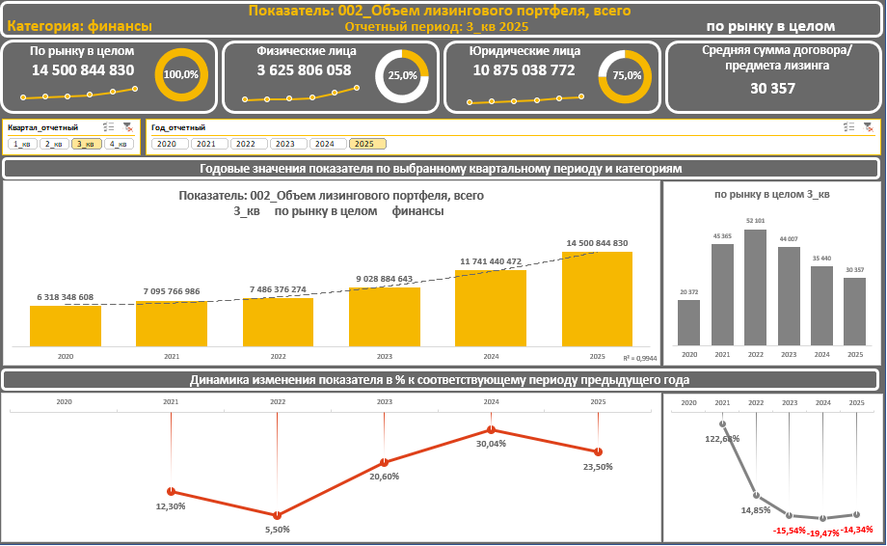
Диаграмма 2. Изменение показателей в сегменте потребительского лизинга
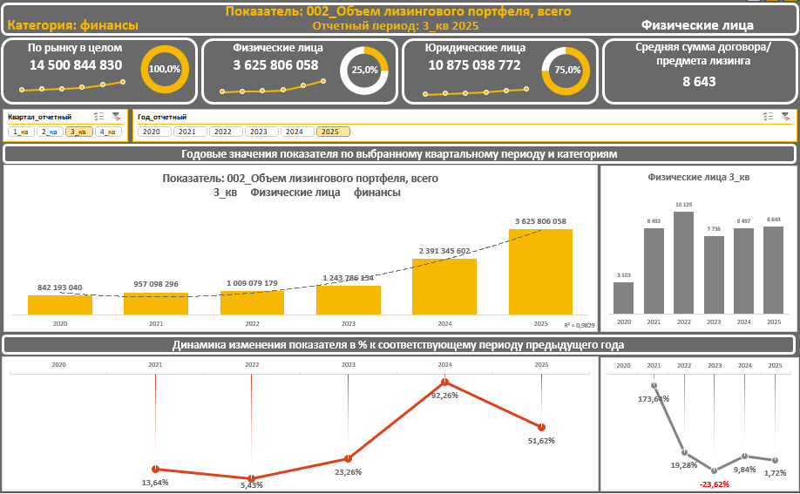

Диаграмма 3. Изменение показателей в сегменте инвестиционного лизинга

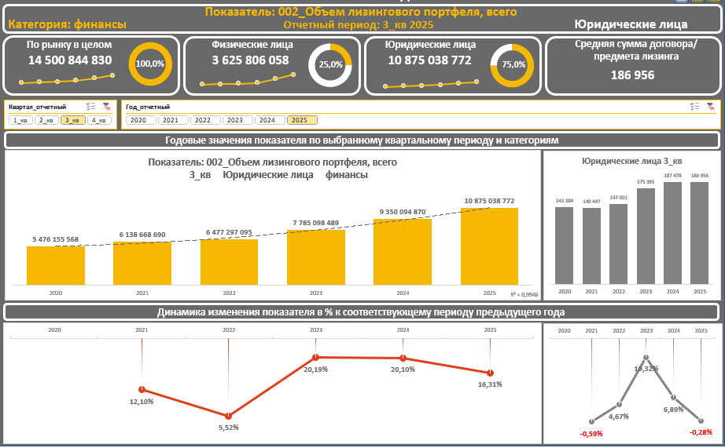

Сумма заключенных договоров:

Диаграмма 4. Изменение показателей по рынку в целом

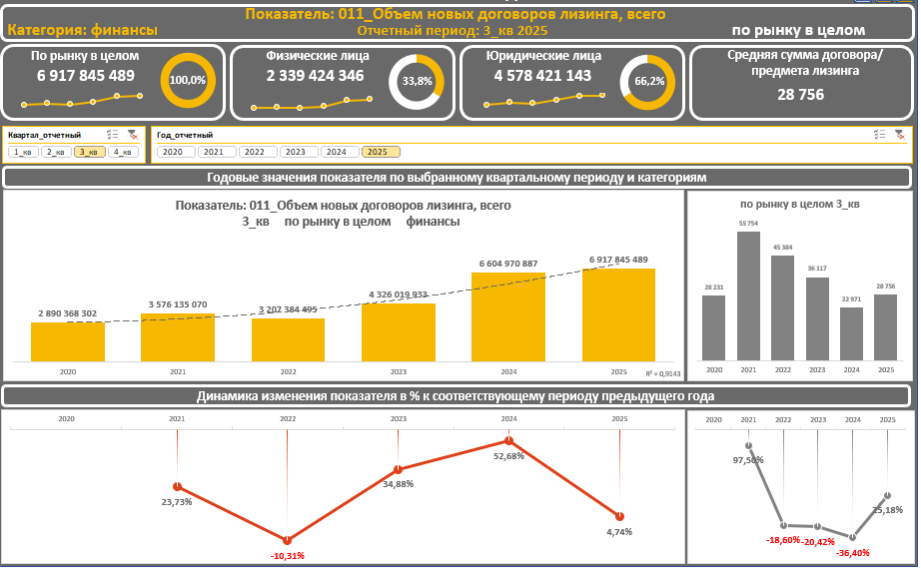

Диаграмма 5. Изменение показателей в сегменте потребительского лизинга
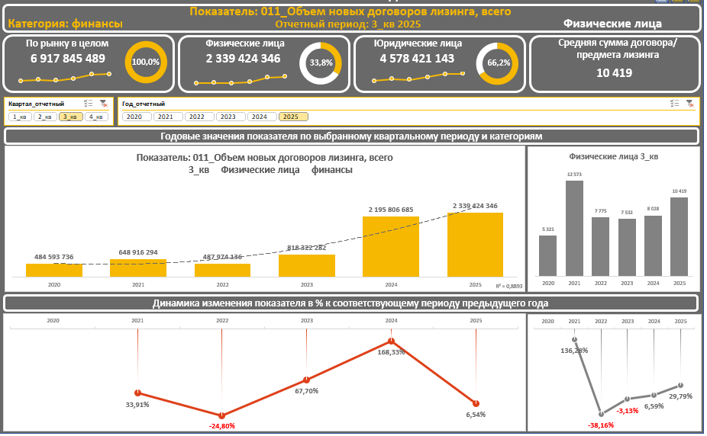
Диаграмма 6. Изменение показателей в сегменте инвестиционного лизинга
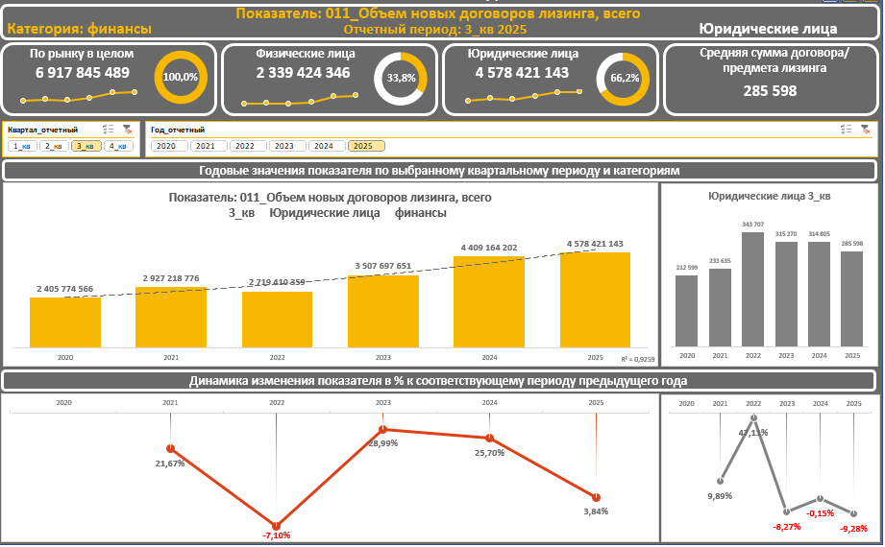

Объем нового бизнеса:
Диаграмма 7. Изменение показателей по рынку в целом
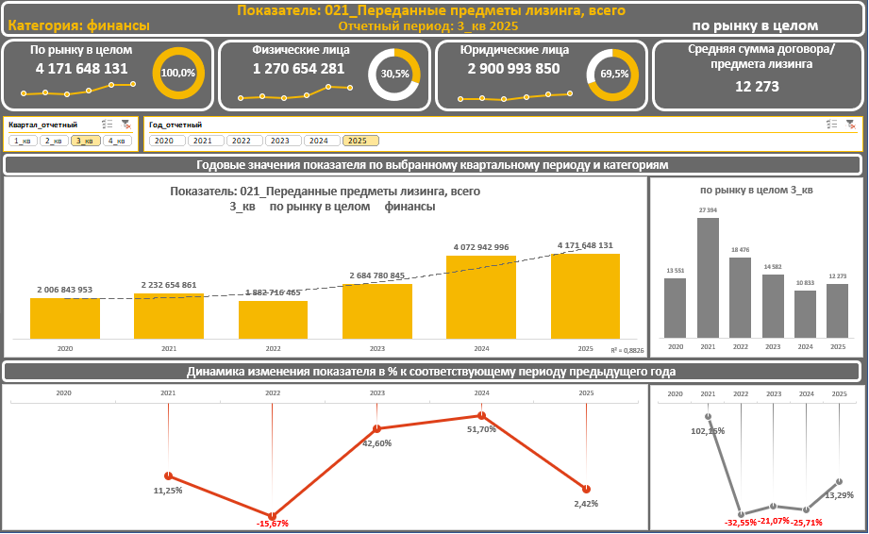
Диаграмма 8. Изменение показателей в сегменте потребительского лизинга
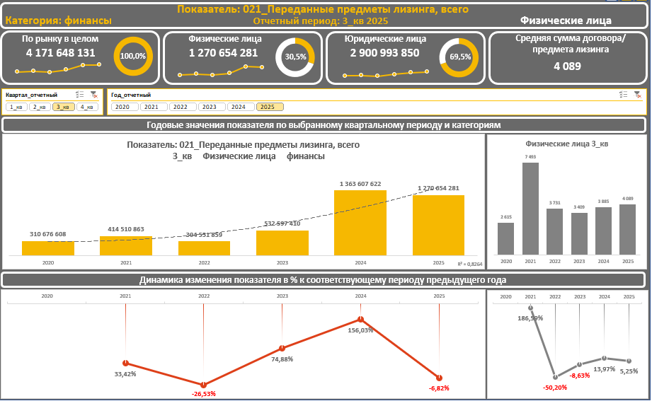

Диаграмма 9. Изменение показателей в сегменте инвестиционного лизинга
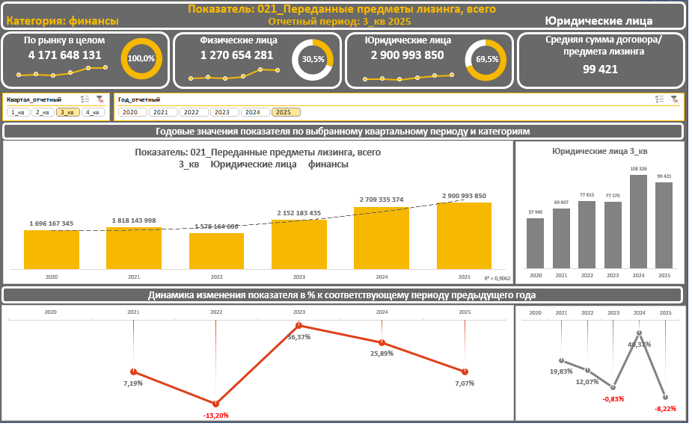
Приведенные данные свидетельствуют о росте размера лизингового портфеля в целом по отрасли. Темпы роста лизингового портфеля в сегменте потребительского лизинга были выше темпов его роста в сегменте инвестиционного лизинга. Удельный вес договоров потребительского лизинга в совокупном объеме лизингового портфеля по сравнению с показателями на 01.01.2025 г. увеличился с 21,71% до 25,0%, в сумме заключенных договоров с 32,6 % до 33,8%, в объеме нового бизнеса уменьшился с 32,7 % до 30,5 %. Приведенные данные свидетельствуют о сохранении объема нового бизнеса в текущем году на уровне, сопоставимом с его объемом за 3 квартала 2024 года по отрасли в целом и незначительном снижении в сегменте потребительского лизинга.
Удельный вес договоров международного лизинга в совокупном лизинговом портфеле составил 0,29 %. По состоянию на 01.01.2025 г. – 0,04%.
Удельный вес договоров возвратного лизинга в совокупном лизинговом портфеле составил 2,51 %. По состоянию на 01.01.2025 г. – 2,1 %, что свидетельствует о незначительном увеличении потребности субъектов хозяйствования в привлечении оборотных средствах с использованием механизма возвратного лизинга.

Распределение предметов лизинга по видам выглядит следующим образом:
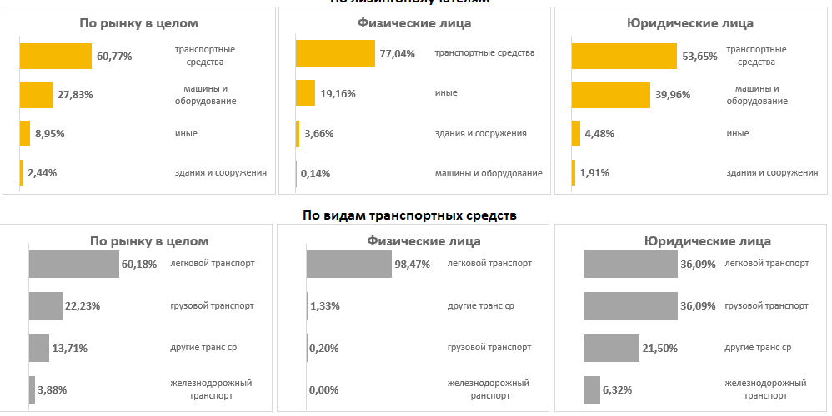
Объем просроченных лизинговых платежей в сегменте договоров финансового лизинга по всем срокам просрочки составил 365 717 435 бел.рублей (2,52 % к совокупному объему лизингового портфеля лизинговых организаций Беларуси) (по состоянию на 30.09.2024 г.- 265 178 636 бел. рублей (2,26 % к объему лизингового портфеля), что свидетельствует о сохраняющемся хорошем состоянии качества лизингового портфеля лизинговых организаций страны.

По договорам оперативного лизинга:
Совокупный объем лизингового портфеля лизинговых организаций составил 5 056 746 бел. рублей. Всего действовало 22 договора. (По состоянию на 01.01.2025 г. – 14 договоров на сумму 1 080 312 бел. рублей). Во 2 квартале 2025 г. было заключено 7 (семь) новых договоров оперативного лизинга на сумму 3 511 929 бел.рублей. Всего же договора оперативного лизинга составили 0,0348 % от совокупного размера лизингового портфеля лизинговых организаций Беларуси, что в очередной раз подтверждает полное отсутствие развития данного сегмента в стране. Просроченных лизинговых платежей в сегменте договоров оперативного лизинга не имелось.

